Nombre Aprendiz
Emanuel Quevedo Escobar

Nombre Instruct@r
Yuli Paulin Saenz

Ficha
3036193

Sede
CDITI Centro de diseño e innovación tecnológica industrial

Curso
Tecnologo en analisis y desarrollo de software

Competencia
Implementación

Actividad de aprendizaje
PSP.

Fecha Actividad
23/02/2026

Instructora: Yuly Paulin Sáenz
Ficha: 3036193.
Solicitud.

Enunciado:
Estimado desarrollador,
Me encuentro interesada en desarrollar un sistema básico para la gestión de actividades de nuestra clínica “Clínica YPSA Nueva
Esperanza”. Para ello, requiero que se implementen las funciones CRUD (Crear, Listar, Visualizar, Modificar, Eliminar, Activar y Desactivar)
que permitan administrar la información relacionada con los pacientes, los usuarios, entre otros.
El sistema debe permitir lo siguiente:
1. Gestión de Usuarios.
➢ Registrar clientes con:
▪ Tipo de identificación
▪ Número de identificación
▪ Nombre completo con apellidos
▪ RH sanguíneo
▪ Número de teléfono celular
▪ Número de teléfono fijo
▪ Correo electrónico
▪ Dirección
➢ Consultar la lista de clientes registrados.
➢ Consultar un cliente por su número de identificación.
➢ Actualizar información del cliente.
➢ Eliminar clientes del sistema.
➢ Activar clientes del sistema.
➢ Desactivar clientes del sistema.
2. Gestión de personal de la clínica.
➢ Registrar personal con:
▪ Tipo de identificación
▪ Número de identificación
▪ Nombre completo con apellidos
▪ RH sanguíneo
▪ Número de teléfono celular
▪ Tipo de Rol: Roles médicos (Director Médico, Médico General, Médico Especialista, Enfermero(a) Jefe,
Auxiliar de Enfermería, Anestesiólogo, Cirujano, Fisioterapeuta, Bacteriólogo / Microbiólogo, Psicólogo
Clínico) Roles Administrativos (Gerente de Clínica, Administrador de Servicios de Salud, Recepcionista /
Admisiones, Facturación Médica, Auditor Médico) entre otros.
▪ Correo electrónico
▪ Dirección
➢ Consultar la lista de personal de la clínica registrado.
➢ Consultar un usuario de la clínica por su número de identificación.
➢ Actualizar información del personal de la clínica.
➢ Eliminar personal de la clínica del sistema.
➢ Activar personal de la clínica del sistema.
➢ Desactivar personal de la clínica del sistema.

3. Gestión de procedimientos administrativos.
➢ Registrar procedimiento administrativo:
▪ Registro de pacientes
▪ Asignación de citas médicas
▪ Admisión de pacientes
▪ Gestión de historias clínicas
▪ Facturación de servicios médicos
▪ Autorización de servicios
▪ Gestión de pagos
▪ Gestión de inventario médico
▪ Programación de turnos del personal
▪ Archivo y custodia de documentos
➢ Consultar la lista completa de procedimientos administrativos.
➢ Consultar un procedimiento administrativo específico por su código o nombre.
➢ Actualizar la información de un procedimiento administrativos (nombre, código, descripción, etc.).
4. Gestión de procedimientos médicos.
➢ Registrar procedimiento medico:
▪ Consulta médica general
▪ Toma de signos vitales
▪ Valoración médica
▪ Aplicación de medicamentos
▪ Curaciones
▪ Toma de muestras de laboratorio
▪ Electrocardiograma (ECG) - Evaluación de la actividad eléctrica del corazón
▪ Radiografía
▪ Ecografía
▪ Pruebas de laboratorio clínico
▪ Suturas
▪ Cirugía menor
▪ Administración de anestesia
▪ Rehabilitación física
▪ Vacunación
➢ Consultar la lista completa de procedimientos médicos.
➢ Consultar un procedimiento medico específico por su código o nombre.
➢ Actualizar la información de un procedimiento medico (nombre, código, descripción, etc.).
➢ Consultar historial de procedimientos médicos por fecha.

Requiero que estas funciones estén correctamente planeadas y estructuradas, aplicando buenas prácticas de calidad de programación,
validaciones de datos y manejo adecuado de errores.
Quedo atenta a su propuesta de solución.
Cordialmente,
Cliente – Clínica YPSA Nueva Esperanza

Nota:
• Debe cumplir como mínimo con los módulos propuestos para un correcto funcionamiento, recuerde verificar y
seleccionar los métodos a desarrollar e indicarlos en la tabla que se encuentra anexa.
• Recuerde que la selección del lenguaje de programación es completamente libre de elección.
• Puede desarrollarlo utilizando frameworks o la metodología de POO (Programación Orientada a Objetos).
• El Ejercicio debe desarrollarse en el equipo de cómputo y debe ser cargado en el espacio de evidencia destinado
para el instrumento de evaluación.
• Recuerde elaborar correctamente la Planeación de las actividades con sus verificaciones de tiempos y de líneas
de código en la hoja Anexa.

Registro de tiempos

Fase | Tiempo estimado | Tiempo Real | Tiempo Muerto | Reales Comentarios
Planeación | 10 minutos
Diseño | 40  minutos
Codificación | 900  minutos
Pruebas | 20  minutos
Documentación | 10 minutos

PLANEACIÓN

1. Planeación del proyecto

Descripción del proyecto
El proyecto consiste en desarrollar un sistema básico para la gestión de actividades de la Clínica YPSA Nueva Esperanza, el cual permitirá administrar la información relacionada con:
- Pacientes (clientes)
- Personal médico y administrativo
- Procedimientos administrativos
- Procedimientos médicos
- Historial de procedimientos médicos
Requerimientos del sistema

Gestión de clientes (pacientes)
El sistema debe permitir:
- Registrar clientes
- Listar clientes
- Consultar cliente por identificación
- Actualizar información
- Eliminar cliente
- Activar cliente
- Desactivar cliente

Datos del cliente
- Tipo de identificación
- Número de identificación
- Nombre completo
- RH sanguíneo
- Teléfono celular
- Teléfono fijo
- Correo electrónico
- Dirección
- Estado (Activo/Inactivo)
Gestión de personal de la clínica
El sistema debe permitir:
- Registrar personal
- Listar personal
- Consultar personal
- Actualizar información
- Eliminar personal
- Activar personal
- Desactivar personal

Datos del personal
- Tipo de identificación
- Número de identificación
- Nombre completo
- RH
- Celular
- Rol
- Correo electrónico
- Dirección
- Estado

Roles médicos
- Director Médico
- Médico General
- Médico Especialista
- Enfermero(a) Jefe
- Auxiliar de Enfermería
- Anestesiólogo
- Cirujano
- Fisioterapeuta
- Bacteriólogo
- Psicólogo Clínico

Roles administrativos
- Gerente de Clínica
- Administrador de Servicios de Salud
- Recepcionista
- Facturación Médica
- Auditor Médico
Gestión de procedimientos administrativos
El sistema permitirá registrar y gestionar procedimientos como:
- Registro de pacientes
- Asignación de citas médicas
- Admisión de pacientes
- Gestión de historias clínicas
- Facturación de servicios médicos
- Autorización de servicios
- Gestión de pagos
- Gestión de inventario médico
- Programación de turnos
- Archivo de documentos
Funciones:
- Registrar procedimiento
- Listar procedimientos
- Consultar por código o nombre
- Actualizar información
Gestión de procedimientos médicos
Procedimientos registrados en el sistema:
- Consulta médica general
- Toma de signos vitales
- Valoración médica
- Aplicación de medicamentos
- Curaciones
- Toma de muestras de laboratorio
- Electrocardiograma
- Radiografía
- Ecografía
- Pruebas de laboratorio
- Suturas
- Cirugía menor
- Administración de anestesia
- Rehabilitación física
- Vacunación
Funciones del sistema:
- Registrar procedimiento médico
- Listar procedimientos
- Consultar procedimiento
- Actualizar información
- Consultar historial por fecha

Plan Summary.
Proyecto | Estimación LOC | Estimación Tiempos | LOC Real | Tiempo Real
Gestión de Clientes (CRUD) | 180 | 90 minutos
Gestión de Personal (CRUD) | 160 | 80 minutos
Procedimientos Administrativos | 120 | 70 minutos
Procedimientos Médicos | 140 | 80 minutos
Historial Médico | 80 | 50 minutos
Menú Principal y Validaciones | 100 | 60 minutos
Total Sistema | 780 LOC | 430 minutos

Diseño
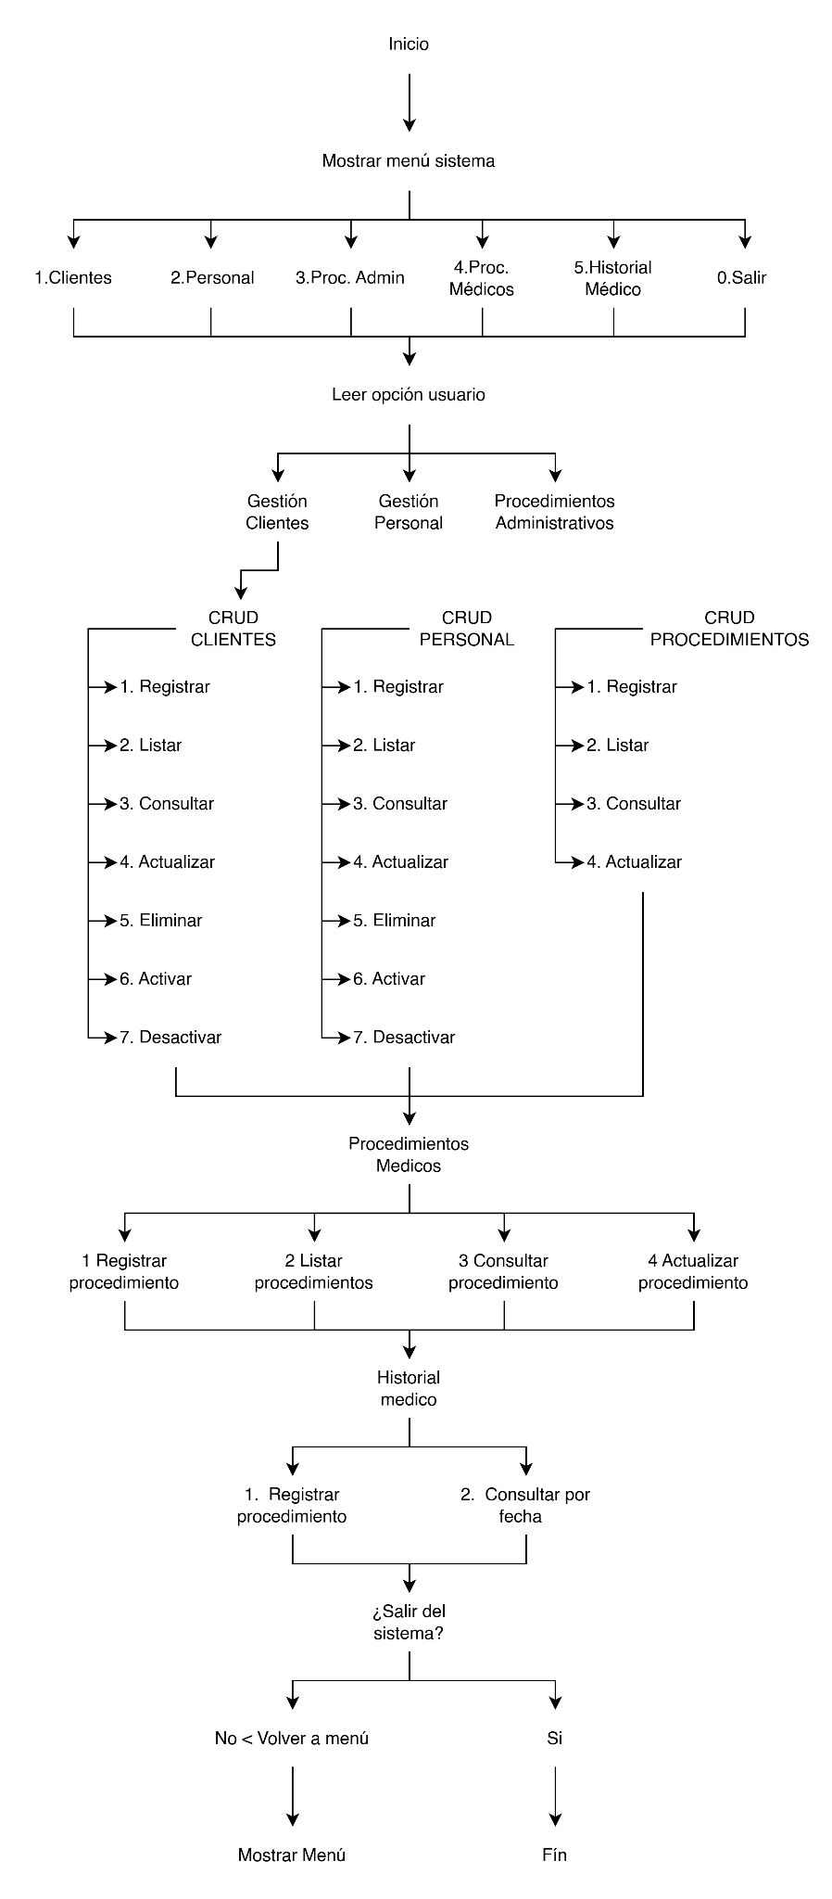

Clases principales
Persona
↓
Cliente
↓
Personal

ProcedimientoAdministrativo
ProcedimientoMedico
HistorialMedico
SistemaClinica

Clase Persona
Clase base que contiene información común de clientes y personal.
Atributos:
- tipo_id
- numero_id
- nombre
- rh
- celular
- correo
- dirección
- estado
Clase Cliente
Hereda de Persona y agrega:
- telefono_fijo
Clase Personal
Hereda de Persona y agrega:
- rol
Clase ProcedimientoAdministrativo
Atributos:
- código
- nombre
- descripción
Clase ProcedimientoMedico
Atributos:
- código
- nombre
- descripción
Clase HistorialMedico
Atributos:
- id_cliente
- procedimiento
- fecha
Clase SistemaClinica
Controla toda la lógica del sistema:
- gestión de clientes
- gestión de personal
- gestión de procedimientos
- historial médico

codificación
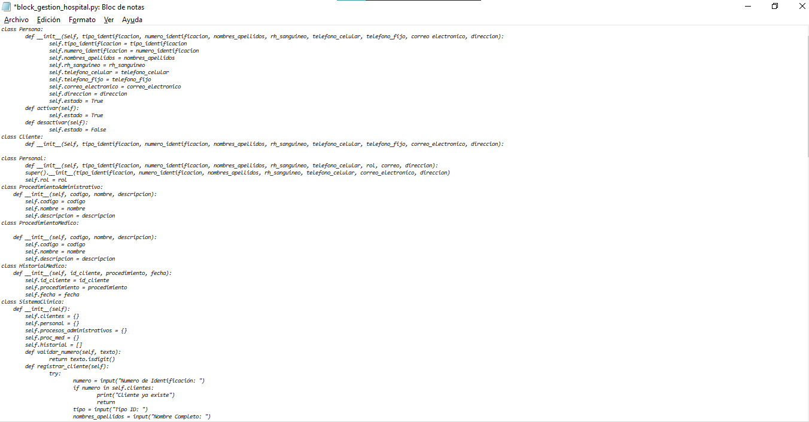
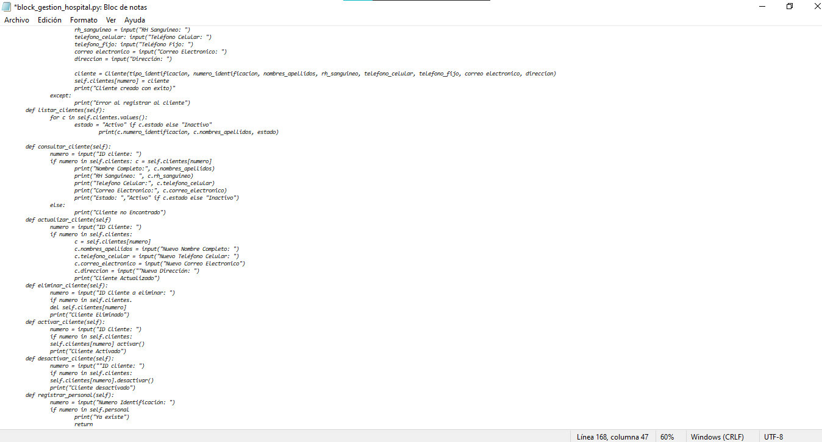
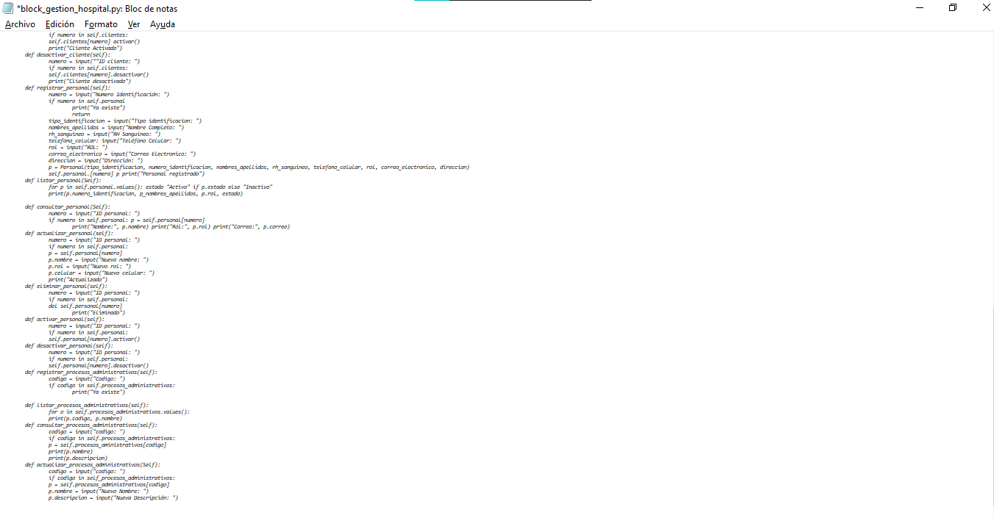

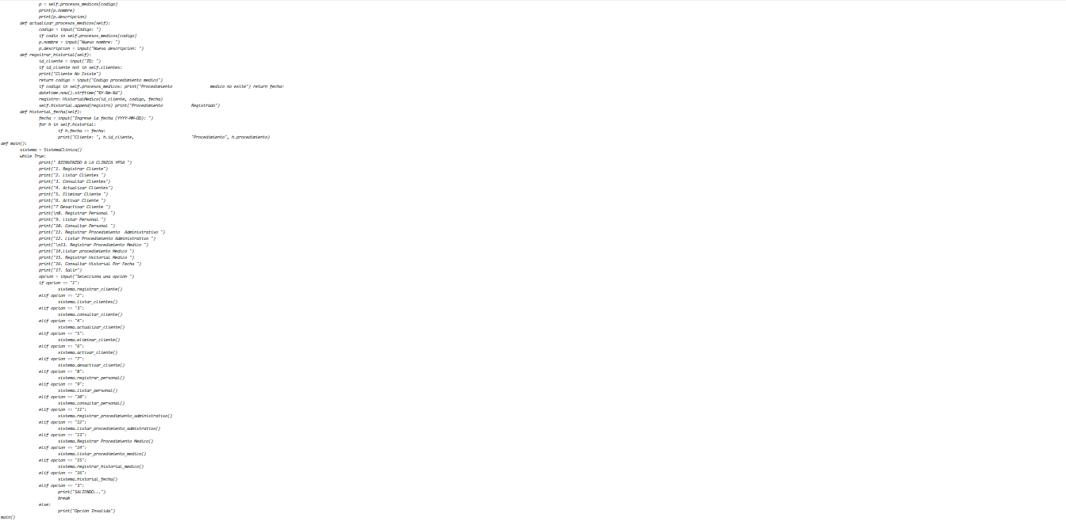

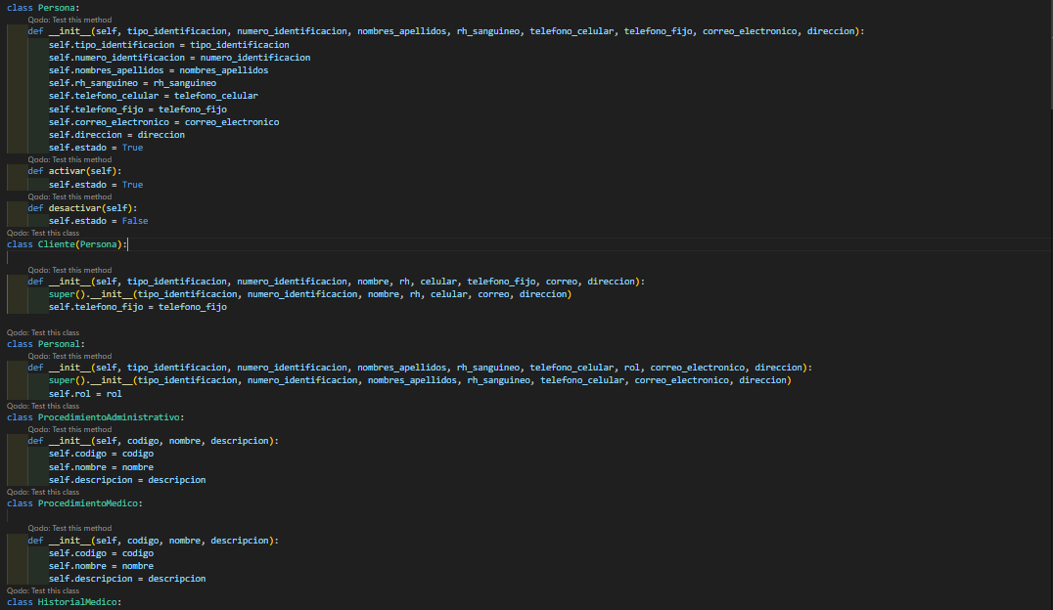
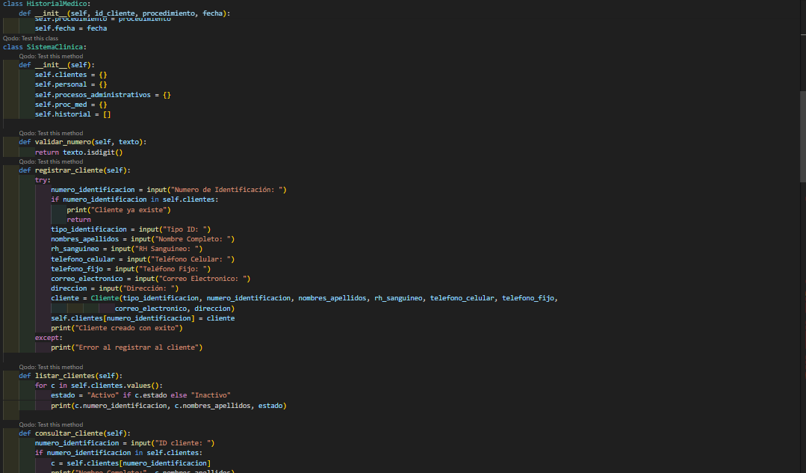
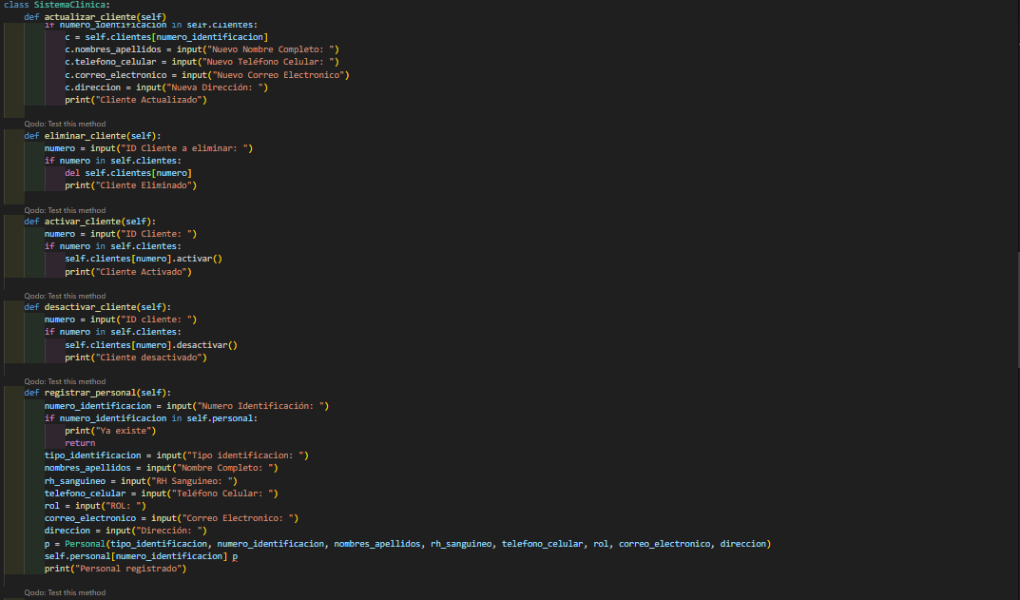
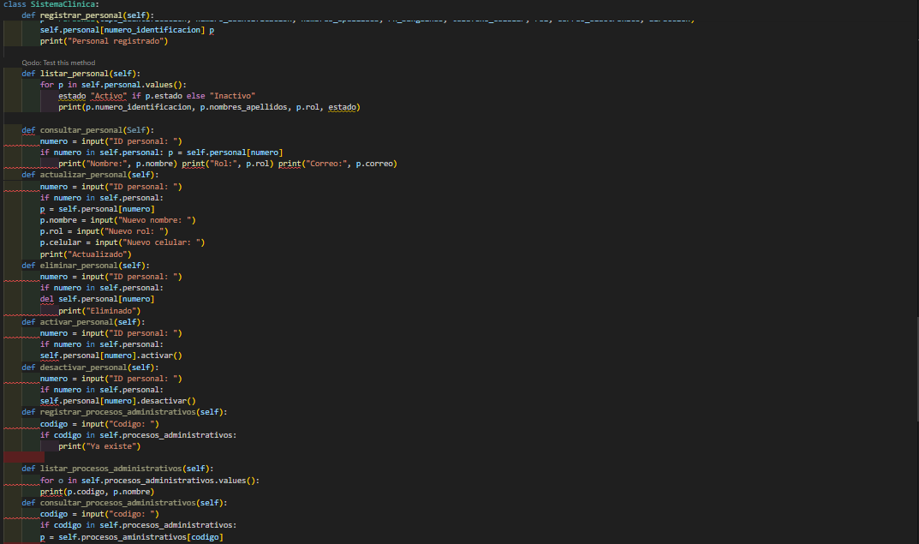
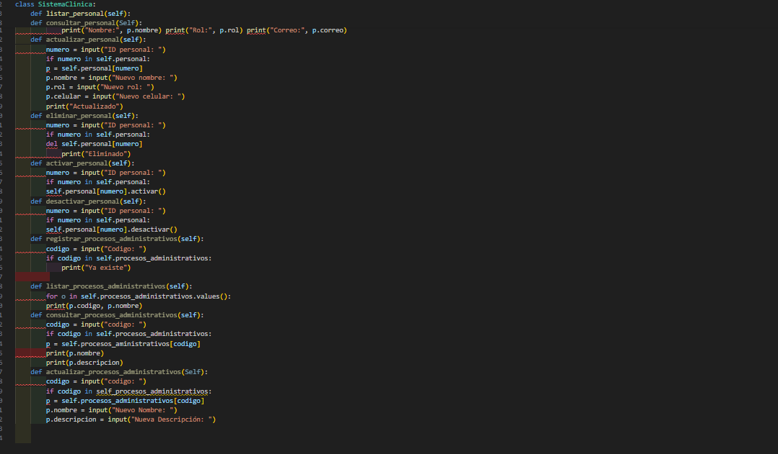

COMPILACIÓN.

ID | Fase | Fase de Detección | Tipo | Descripción | Tiempo (min)
1 | Codificación | Compilación | Sintaxis | Error en la herencia de la clase Cliente: los parámetros enviados a super().__init__() no coincidían con los de la clase Persona. | 4
2 | Codificación | Compilación | Sintaxis | La clase Personal no heredaba correctamente de Persona, lo que generaba error al llamar super().__init__(). | 3
3 | Codificación | Compilación | Lógico | No se guardaba el objeto en el diccionario self.personal en registrar_personal. | 2
4 | Codificación | Compilación | Sintaxis | Error tipográfico en self.procesos_aministrativos que impedía consultar procedimientos administrativos. | 2
5 | Codificación | Compilación | Sintaxis | Uso incorrecto de self.procesos_medicos cuando el diccionario definido era self.proc_med. | 3
6 | Codificación | Compilación | Lógico | Métodos del menú llamaban funciones que no existían (registrar_procedimiento_administrativo, listar_procedimiento_admistrativo, etc.). | 4
7 | Codificación | Compilación | Lógico | Condicional incorrecto en el menú (elif opcion == "3" repetido para salir del sistema). | 2
8 | Codificación | Compilación | Validación | Falta de validación de datos numéricos en identificación y teléfonos. | 3

ERROR:
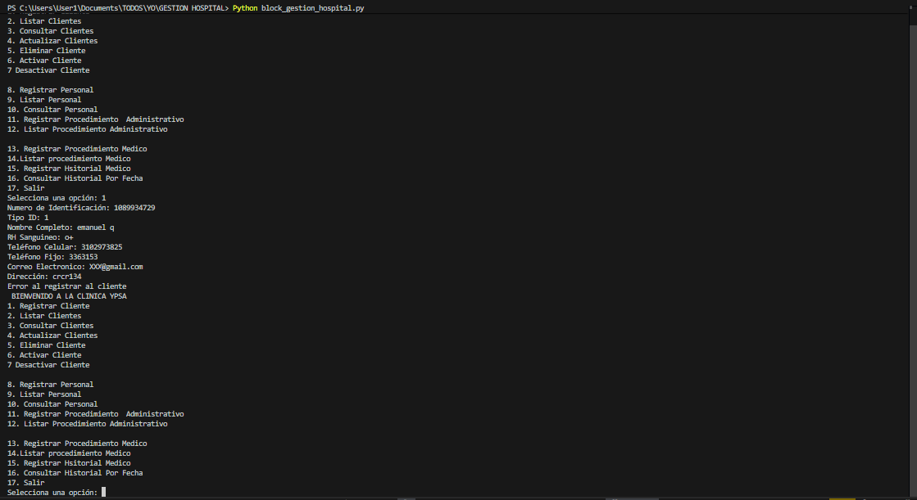

Codificación
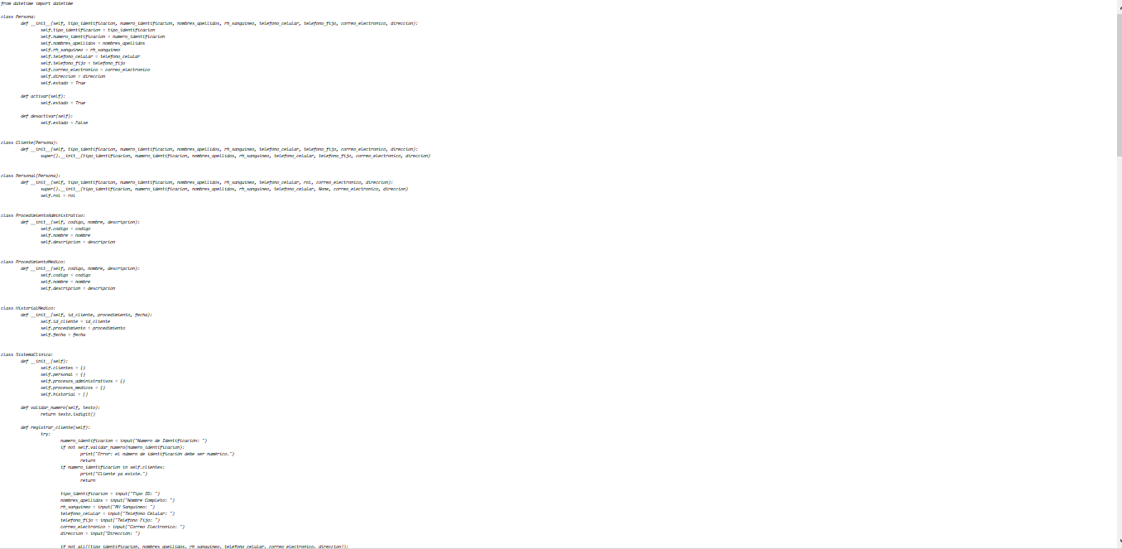

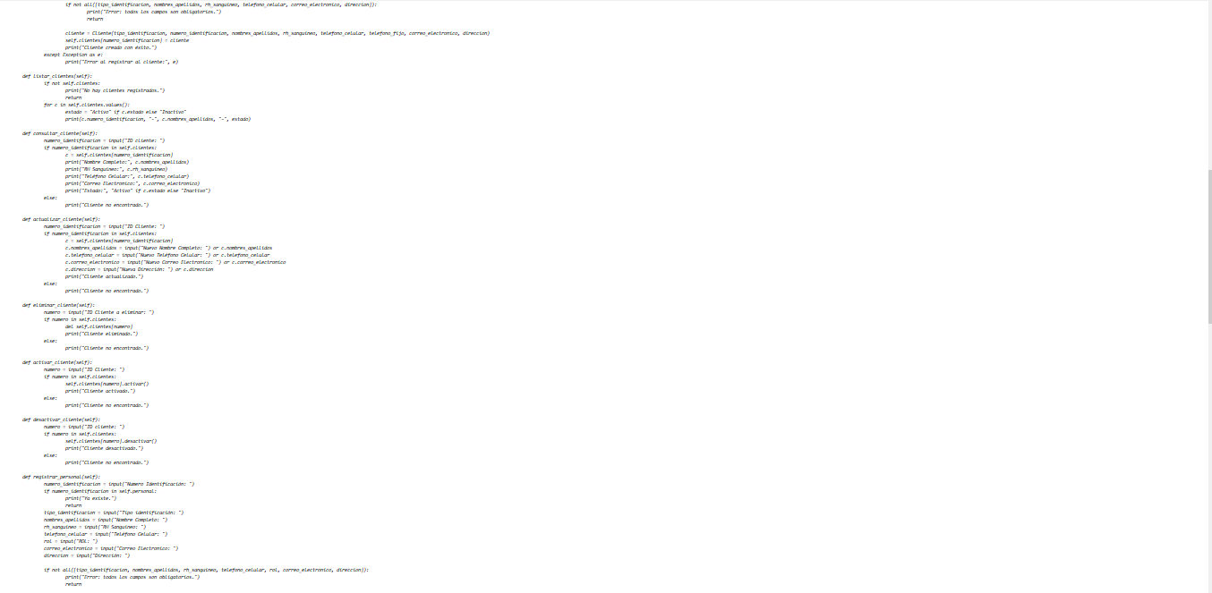

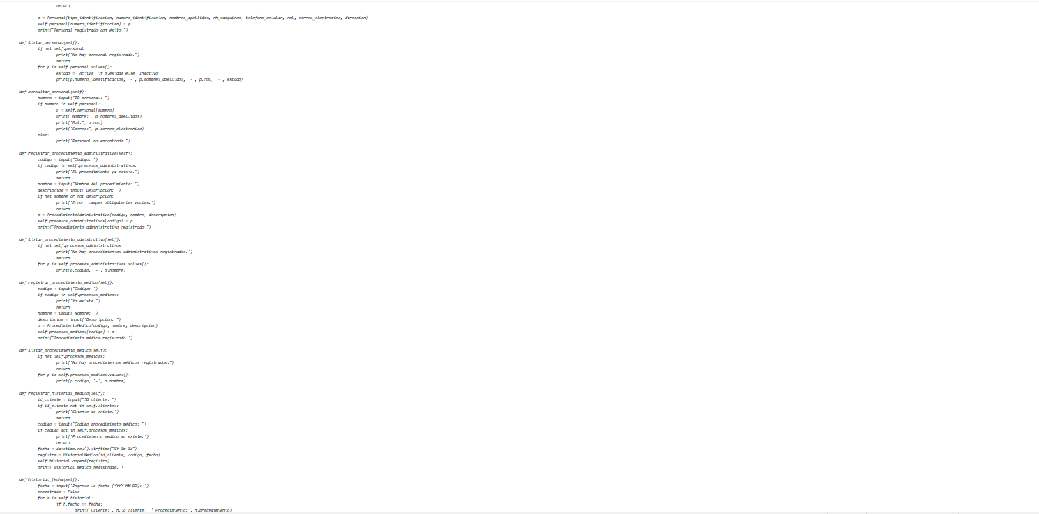

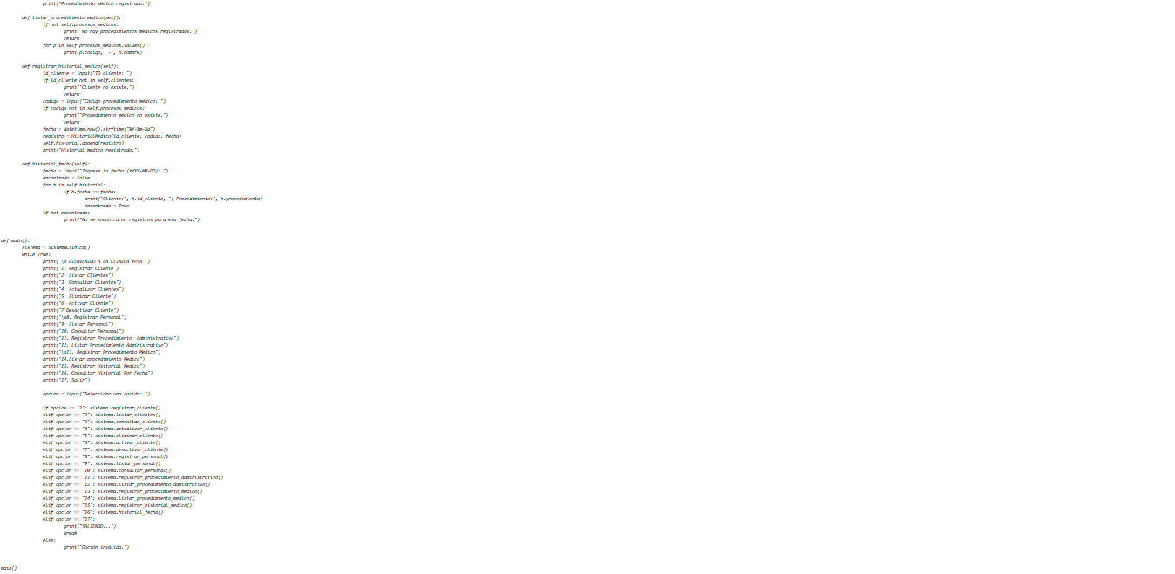
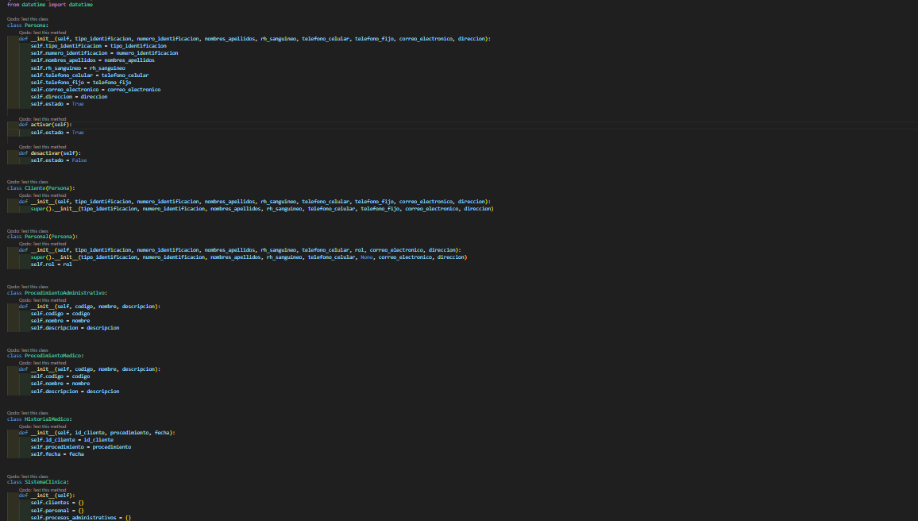

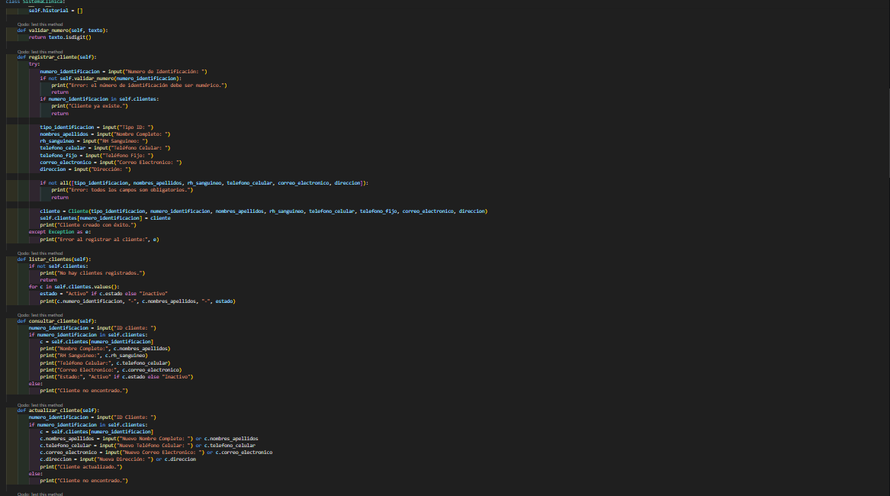

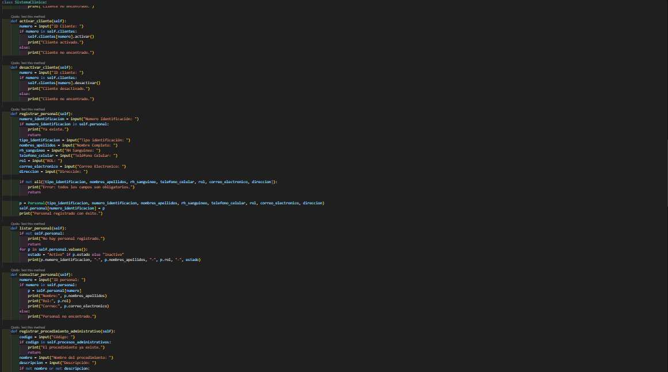
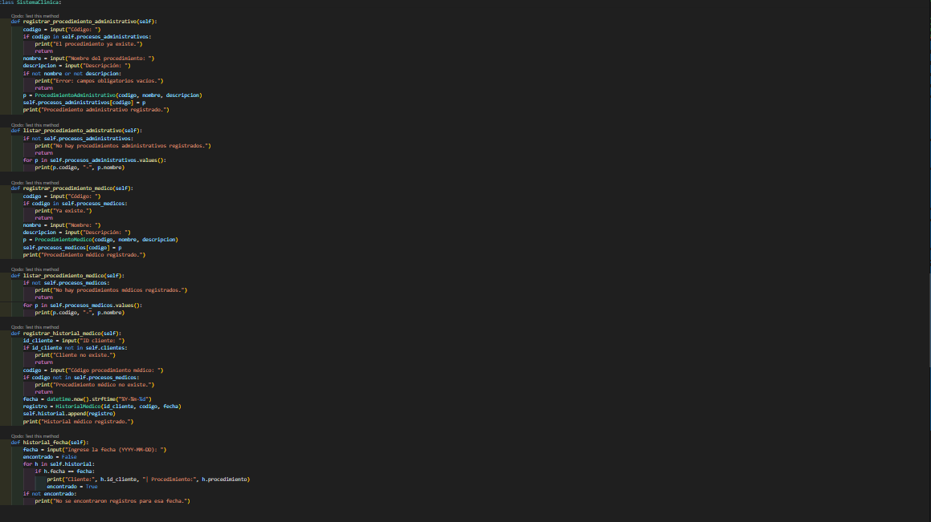
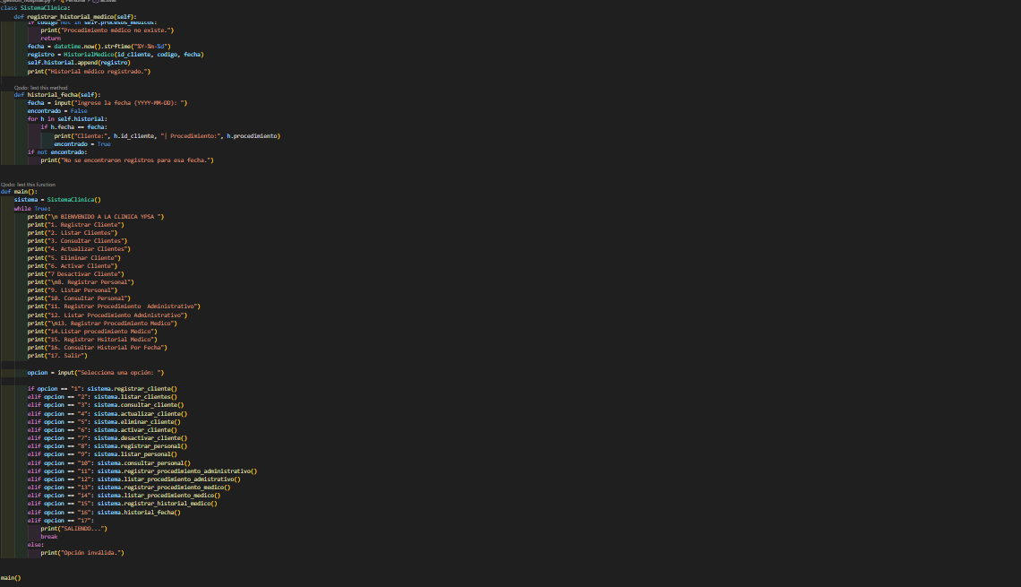

Pruebas

Caso | Entrada | Esperado | Resultado Obtenido | Estado
1 | Registrar cliente: Tipo ID CC, ID 1089934729, Nombre Emanuel Quevedo Escobar, RH O+, Celular 3102973825, Fijo 3363153, Correo emma@gmail.com, Dirección Cra 10 #34-24 | Cliente registrado correctamente | Cliente creado con éxito | ✅
2 | Registrar cliente con ID 1089934729 nuevamente | Mostrar mensaje de cliente existente | Cliente ya existe | ✅
3 | Consultar cliente con ID 1089934729 | Mostrar nombre, RH, celular, correo y estado | Información del cliente mostrada correctamente | ✅
4 | Actualizar cliente 1089934729 → Nombre Emanuel Quevedo, Celular 3114567890, Correo emanuel@gmail.com, Dirección Calle 20 #10-15 | Datos del cliente actualizados | Cliente actualizado correctamente | ✅
5 | Desactivar cliente con ID 1089934729 | Estado del cliente cambia a inactivo | Cliente desactivado | ✅
6 | Activar cliente con ID 1089934729 | Estado cambia a activo | Cliente activado | ✅
7 | Registrar personal: Tipo ID CC, ID 1023456789, Nombre Laura Martínez, RH A+, Celular 3209876543, Rol Médico General, Correo laura@clinica.com, Dirección Calle 50 #12-30 | Personal registrado correctamente | Personal registrado | ✅
8 | Consultar personal con ID 1023456789 | Mostrar nombre, rol y correo | Datos del personal mostrados correctamente | ✅
9 | Registrar procedimiento administrativo: Código PA001, Nombre Facturación, Descripción Registro de facturación médica | Procedimiento administrativo registrado | Procedimiento guardado correctamente | ✅
10 | Listar procedimientos administrativos | Mostrar lista de procedimientos administrativos | Procedimientos listados correctamente | ✅
11 | Registrar procedimiento médico: Código PM001, Nombre Consulta General, Descripción Consulta médica básica | Procedimiento médico registrado | Procedimiento médico guardado | ✅
12 | Registrar historial médico: Cliente 1089934729, Procedimiento PM001, Fecha automática del sistema | Historial médico registrado | Procedimiento registrado en historial | ✅
13 | Consultar historial por fecha 2026-03-11 | Mostrar procedimientos realizados en esa fecha | Historial mostrado correctamente | ✅
14 | Registrar historial con cliente inexistente 999999999 | Mostrar error cliente no existe | Cliente no existe | ✅
15 | Seleccionar opción 25 en el menú | Mostrar mensaje de opción inválida | Opción inválida | ✅

Postmortem
Plan Summary.
Proyecto | Estimación LOC | Estimación Tiempos | LOC Real | Tiempo Real
Total Sistema | 780 LOC | 430 minutos | 218 LOC | 480 minutos

Registro de tiempos

Fase | Tiempo estimado | Tiempo Real | Tiempo Muerto | Reales Comentarios
Planeación | 10 minutos | 10 minutos | 0 minutos | no tengo comentarios
Diseño | 40  minutos | 30 minutos |  | no tengo comentarios
Codificación | 900  minutos | 360 minutos  9/03/2026  120  minutos  11/03/2026 | 80 minutos 9/03/2026  0 minutos  11/03/2026 | 9/03/2026: salir al break y trabajé fue en el proyecto 11/03/2026:no tengo comentarios
Pruebas | 20  minutos | 20 minutos | 0 minutos | no tengo comentarios
Documentación | 10 minutos | 10 minutos | 0 minutos | no tengo comentarios

Registro de tiempos
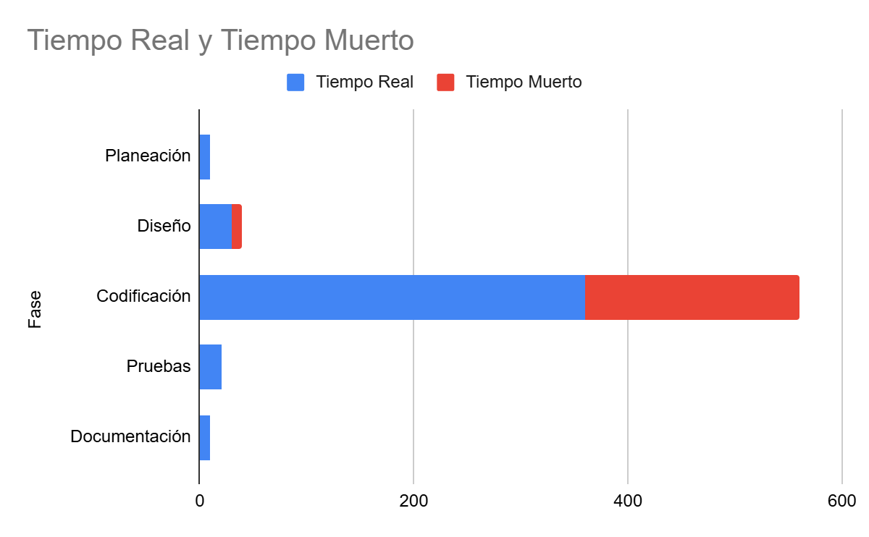

Conclusiones
El sistema desarrollado permite gestionar de forma básica las operaciones administrativas y médicas de la Clínica YPSA Nueva Esperanza mediante el uso de Programación Orientada a Objetos en Python.La implementación de funciones CRUD facilita el registro, consulta, modificación y eliminación de información relevante de pacientes, personal y procedimientos médicos. Además, la inclusión de funciones para activar y desactivar registros permite mantener un control adecuado sobre el estado de los usuarios del sistema.El uso de una arquitectura basada en clases mejora la organización del código, facilitando su mantenimiento y futuras mejoras, como la integración con bases de datos o interfaces gráficas.Finalmente, el desarrollo del sistema permitió aplicar buenas prácticas de programación, validaciones de datos y manejo básico de errores, garantizando un funcionamiento estable y estructurado.

